云南大学数学与与统计学院
上机实践报告

课程名称：信息论基础实验 | 年级：2013级 | 上机实践成绩：
指导教师：陆正福 | 姓名：金洋
上机实践名称：熵的计算编程实验 | 学号：20131910023 | 上机实践日期： 2016/3/17
上机实践编号：No.2 | 组号： | 上机实践时间：8:35

一、实验目的
给定分布，计算熵；给定原始数据，计算熵

二、实验内容
1. 给定二维分布函数，计算联合熵、条件熵、互信息、各变量的熵。
可选择课本例题2.2.1作为程序测试用例。
2. 自行设定原始数据（如一段文本、一幅图像、一个数据表等），按照频率计算符号的分布， 进而计算有关的熵。
三、实验环境
- 个人计算机，任意可以完成实验的平台，如Java平台、Python语言、R语言、Matlab平台、Magma平台等。
- 对于信息与计算科学专业的学生，建议选择Java、Python、R等平台。
- 对于非信息与计算科学专业的学生，建议选择Matlab、Magma等平台。

四、实验记录与实验结果分析
（注意记录实验中遇到的问题。实验报告的评分依据之一是实验记录的细致程度、实验过程的真实性、实验结果的解释和分析。如果涉及实验结果截屏，应选择白底黑字。）
- 给定二维分布函数，计算联合熵、条件熵、互信息、各变量的熵，按照如下方式求解：
先计算X，Y的边缘分布，以此求出H(X)，H(Y)；
条件熵：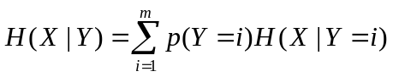，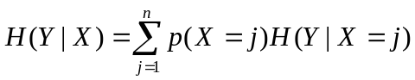；
联合熵：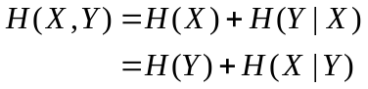
互信息：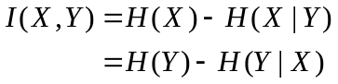
给出程序：
Entropy.java
package IT2;

public class Entropy {
protected int m,n;//m*n分布
protected float[][] p;
protected float[] px;
protected float[] py;

public Entropy() {

}
public Entropy(int m,int n, float[][] p) {
this.p=new float[m][n];
this.py=new float[m];
this.px=new float[n];
System.arraycopy(p, 0, this.p, 0, p.length);
this.m=m;
this.n=n;
}

/**
*
* @param value对数的真数
* @param base对数的底数
* @return 对数的值
*/
public double log(double value, double base) {
return Math.log(value) / Math.log(base);
}

/**
*
* @param q:一维分布q
* @return：熵
*/
public float H(float[] q) {
float h=0;
int i;
for (i=0;i<q.length;i++)
if (q[i]>1e-7)//q[i]=0时不必相加，约定0log0=0
h+=-q[i]*log(q[i],2);
return h;
}

/**
*
* @return H(X)
*/
public float HX() {
this.px=new float[n];
int i,j;
for (i=0;i<n;i++)
for (j=0;j<m;j++)
px[i]+=p[j][i];
return H(px);
}

/**
*
* @return H(Y)
*/
public float HY() {
this.py=new float[m];
int i,j;
for (i=0;i<m;i++)
for (j=0;j<n;j++)
py[i]+=p[i][j];
return H(py);
}

/**
*
* @return H(X|Y)
*/
public float HX_Y() {
float[] px_y=new float[n];
float hx_y=0;
int i,j;
for (i=0;i<m;i++) {
for (j=0;j<n;j++) px_y[j]=p[i][j]/py[i];
hx_y+=py[i]*H(px_y);
}

return hx_y;
}

/**
*
* @return H(Y|X)
*/
public float HY_X() {
float[] py_x=new float[m];
float hy_x=0;
int i,j;
for (i=0;i<n;i++) {
for (j=0;j<m;j++) py_x[j]=p[j][i]/px[i];
hy_x+=px[i]*H(py_x);
}
return hy_x;
}

/**
*
* @return联合熵H(X,Y)
*/
public float HXY() {
return HX()+HY_X();

}

/**
*
* @return互信息I(X,Y)
*/
public float IXY() {
return HX()-HX_Y();
}
}

测试主函数：
TestEntropy.java
package IT2;
import java.util.Scanner;
public class TestEntropy {

public static void main(String[] args) {
// TODO Auto-generated method stub
int i,j;
float[][] p;
Scanner input=new Scanner(System.in);
System.out.print("请输入Y的取值个数m：");
int m=input.nextInt();
System.out.print("请输入X的取值个数n：");
int n=input.nextInt();

p=new float[m][n];
System.out.println("请输入二维分布p(y,x)");
for (i=0;i<m;i++)
for (j=0;j<m;j++)
p[i][j]=input.nextFloat();

Entropy En=new Entropy(m,n,p);
System.out.println("X的熵H(X)="+En.HX());
System.out.println("Y的熵H(Y)="+En.HY());
System.out.println("条件熵H(X|Y)="+En.HX_Y());
System.out.println("条件熵H(Y|X)="+En.HY_X());
System.out.println("联合熵H(X,Y)="+En.HXY());
System.out.println("互信息I(X,Y)="+En.IXY());

}

}

课本的例题2.2.1的分布如下
X  Y | 1 | 2 | 3 | 4
1 | 0.125 | 0.0625 | 0.03125 | 0.03125
2 | 0.0625 | 0.125 | 0.03125 | 0.03125
3 | 0.0625 | 0.0625 | 0.0625 | 0.0625
4 | 0.25 | 0 | 0 | 0
运行结果：
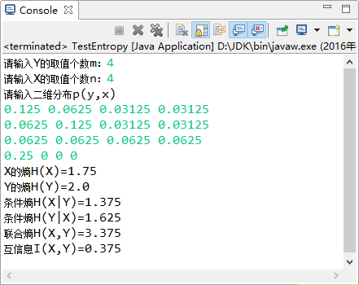

- 以输入一段英文小写字母组成的文本为例，输入后统计各字母出现的频率。再利用1中Entropy.java中的这段代码，便可得到文本的熵
/**
*
* @param q:一维分布q
* @return：熵
*/
public float H(float[] q) {
float h=0;
int i;
for (i=0;i<q.length;i++)
if (q[i]>1e-7)//q[i]=0时不必相加，约定0log0=0
h+=-q[i]*log(q[i],2);
return h;
}

主函数程序：
CalcEntropyofData.java

package IT2;
import java.io.*;
public class CalcEntropyofData {

public static void main(String[] args) throws IOException {
// TODO Auto-generated method stub
int i;
float[] p=new float[26];
String text=new String();

BufferedReader input=new BufferedReader(new InputStreamReader(System.in));
System.out.print("请输入一段由英文小写字母组成的文本：");

text=input.readLine();

for (i=0;i<text.length();i++)
p[text.charAt(i)-97]++;
System.out.println("文本中的符号频率分布为：");
for (i=0;i<26;i++)
if (p[i]>1e-7) {
p[i]=p[i]/text.length();
System.out.printf("%c：%f\n",i+97,p[i]);
}

Entropy En=new Entropy();
System.out.println("文本中的符号频率分布的随机变量的熵H="+En.H(p));

}

}
运行结果：
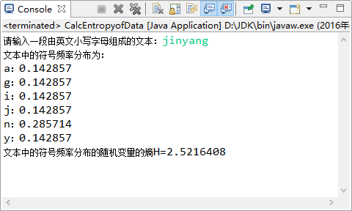

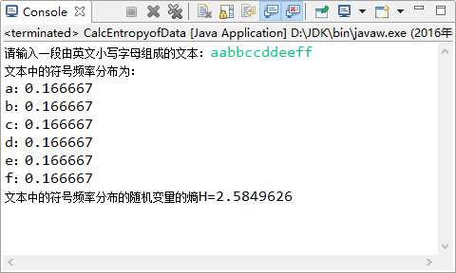

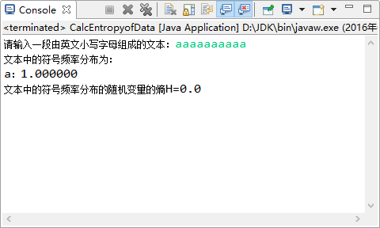
五、实验体会
（请认真填写自己的真实体会）
1. 给定二维分布函数，计算联合熵、条件熵、互信息、各变量的熵，可按照如下方式求解：
先计算X，Y的边缘分布，以此求出H(X)，H(Y)；
条件熵：，；
联合熵：
互信息：
2. 在已知概率分布，求熵时，要注意对概率为0时进行特别处理，一般我们约定0log0=0，log0在程序里无法计算，要区别对待。否则结果将为NaN；

六、参考文献
1. （主讲课英文教材）
2.（如有其它参考文献，请列出）

